# Hadoop学习记录

### Hadoop架构与生态

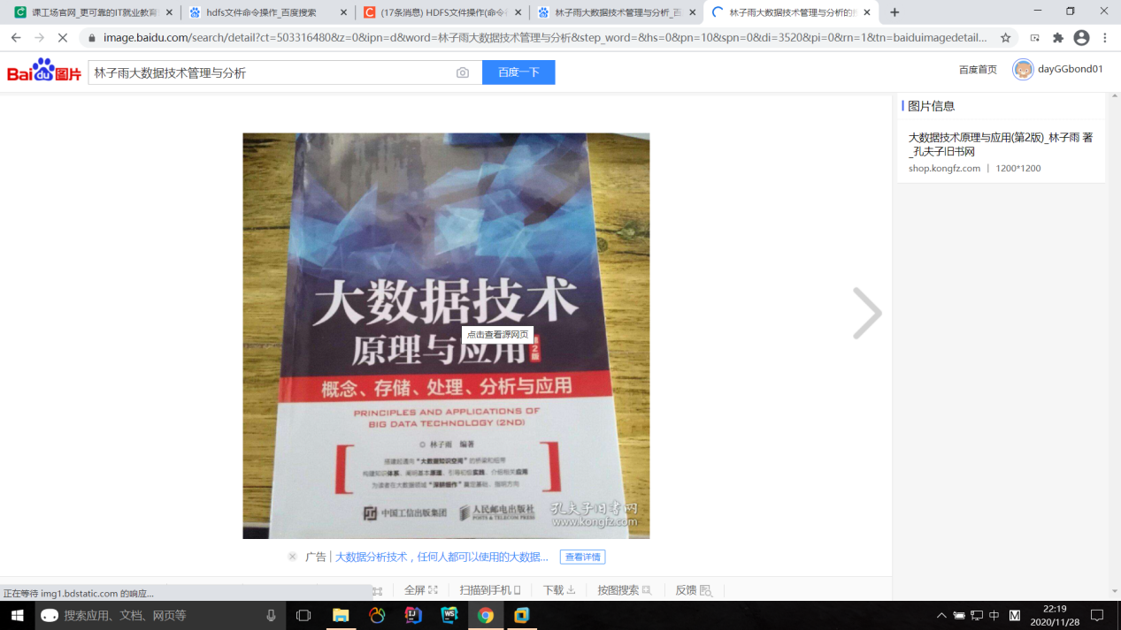

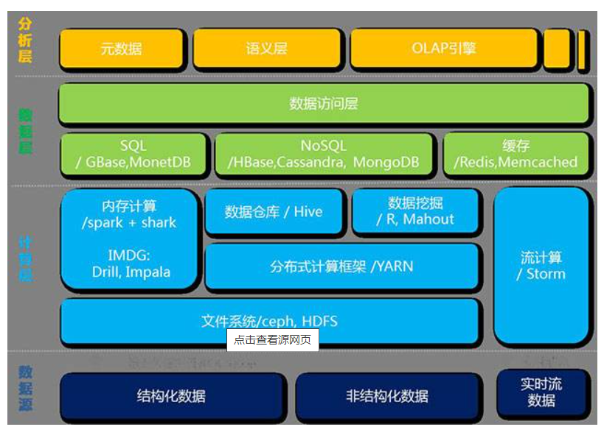

### hadoop入门

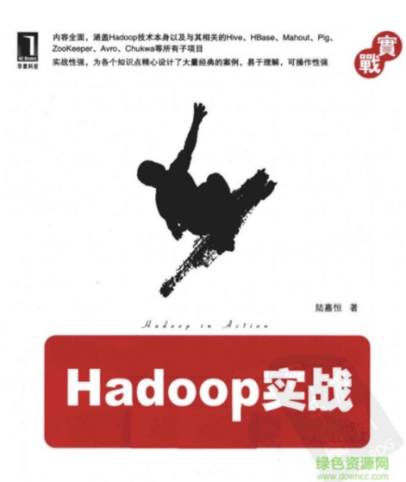



1. 安装环境
2. Hdfs入门，shell操作

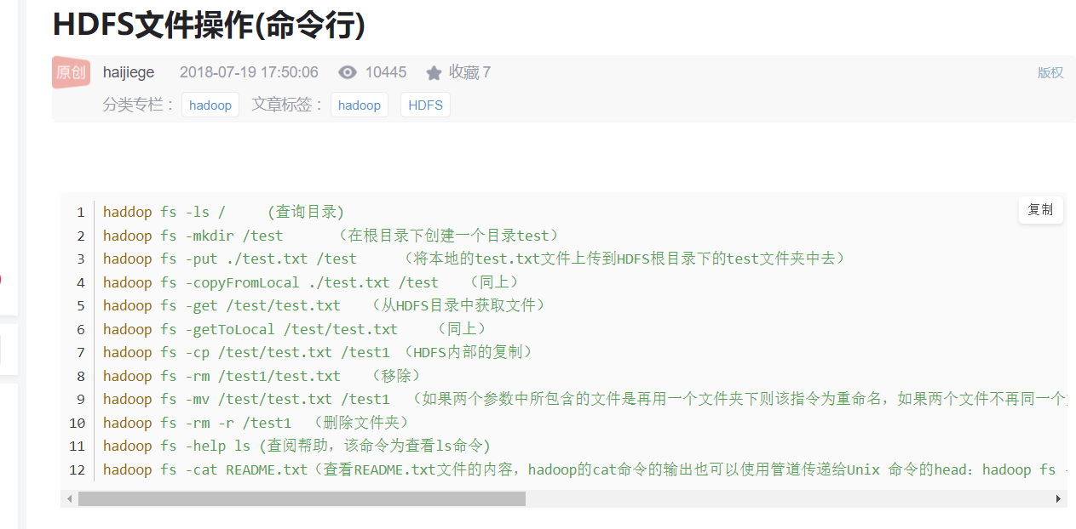

1. MapReduce入门，Wordcount

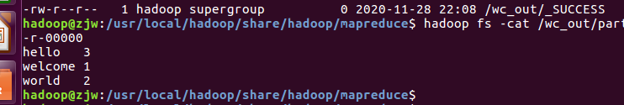

1. java ApI操作